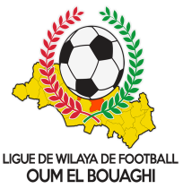
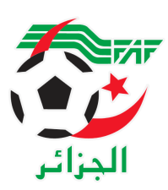
FEDERATION ALGERIENNE DE FOOTBALL
LIGUE DE WILAYA DE FOOTBALL D’OUM EL BOUAGHI

Programmation championnat
de wilaya Jeunes 05eme Journée (J + C + M)
Saison 2022-2023

** GROUPE « A » EST
SAMEDI 11/03/2023

Lieux | Rencontres | U19  09H00 | U17  11H00 | U15  13H00
AIN BEIDA | USMAB – USB | REPORTE | REPORTE | REPORTE
MESKIANA | IRBM – CRBB
EXEMPT : JBJ

** GROUPE OUEST

SAMEDI 11/03/2023

Lieux | Rencontres | U19  09H00 | U17  11H00 | U15  13H00
OULED HAMLA | CSRAM - ARBOH
----------------------- | CRBH – USAM
EXEMPT : OAF

NB : SOUS TOUTES RESERVES POUR UN EVENTUEL CHANGEMENT DE TERRAIN

